System Design Specification

企业 OA 管理系统系统设计说明书

系统设计说明书

项目 | 内容
项目名称 | 企业 OA 管理系统（OA_SYSTEM）
文档版本 | V1.1
更新日期 | 2026年6月9日
更新依据 | 当前 backend、frontend、db、scripts 目录源码及实际实现情况
班级/小组 | 提交前由小组填写
指导教师 | 提交前由小组填写

说明：本文档已按当前项目实际完成情况更新，保留班级、小组、姓名等需人工确认的信息占位。

目 录
1 Introduction 简介
1.1 Purpose 文档目的
1.2 Scope 本文档适用范围
1.3 Name 软件名称
1.4 Applications 软件应用领域
2 High Level Design 概要设计
2.1 系统功能设计
2.2 系统架构设计
2.2.1 前后端分离架构
2.2.2 认证与权限架构
2.2.3 通知、RabbitMQ 与 WebSocket 链路
2.2.4 部署结构设计
2.3 Database 数据库设计
2.3.1 表关系
2.3.2 数据表设计
3 Low Level Model Design 模块详细设计
3.1 用户登录与认证权限
3.2 用户管理
3.3 部门组织管理
3.4 审批流程管理
3.5 日程会议管理
3.6 新闻公告管理
3.7 字典与基础数据
3.8 文件上传与附件管理
3.9 通知消息与实时推送
3.10 AI 助手与调用日志
4 Test and Acceptance 测试与验收

1 Introduction 简介

1.1 Purpose 文档目的
本文档从概要设计和模块详细设计两个层面说明 OA_SYSTEM 的系统结构、数据库、核心类、接口和部署方式，作为代码维护、联调测试和课程验收的设计依据。

1.2 Scope 本文档适用范围
本文档适用于企业 OA 管理系统的后端、前端、数据库、通知链路、文件上传和 AI 助手设计说明。

1.3 Name 软件名称
软件名称：企业 OA 管理系统；项目标识：OA_SYSTEM。

1.4 Applications 软件应用领域
系统应用于企业内部办公管理场景，包括员工资料维护、组织管理、审批流转、会议日程、信息发布、站内通知和 AI 辅助办公。

2 High Level Design 概要设计

2.1 系统功能设计
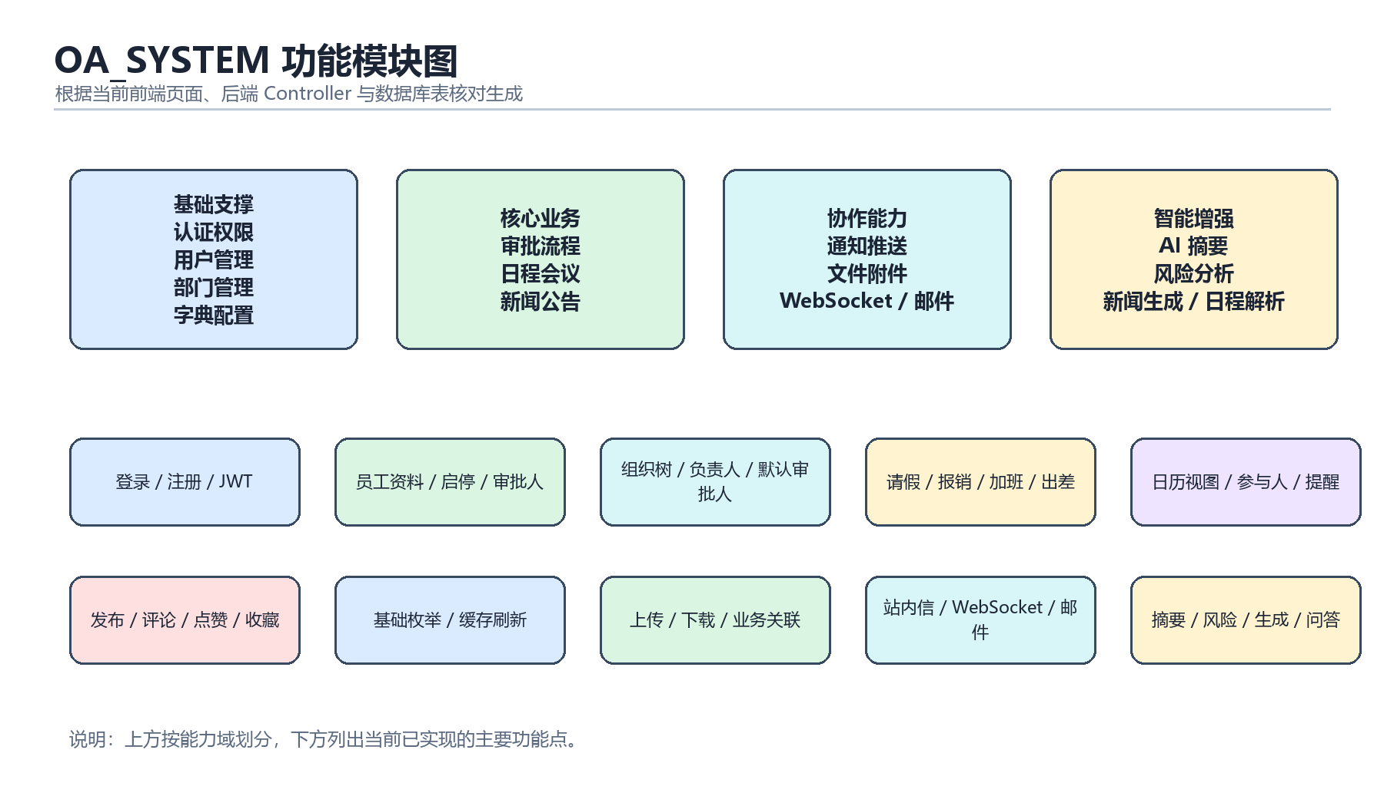
图 2-1 系统功能设计图

2.2 系统架构设计
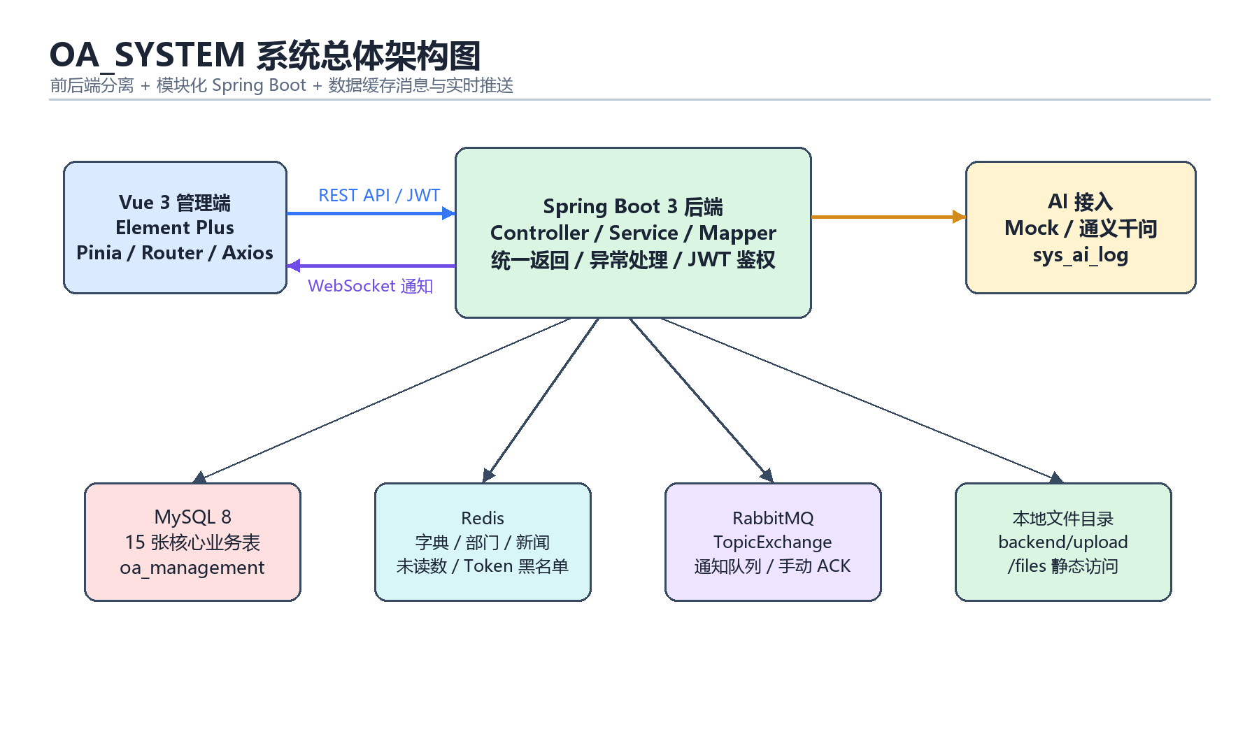
图 2-2 系统总体架构设计图

2.2.1 前后端分离架构
前端基于 Vue 3 构建 SPA 管理端，后端基于 Spring Boot 提供 REST API，二者通过 Axios 和 JSON 数据交互。前端路由按角色控制菜单显示，后端接口通过 Spring Security 和 JWT 进行访问控制。

2.2.2 认证与权限架构
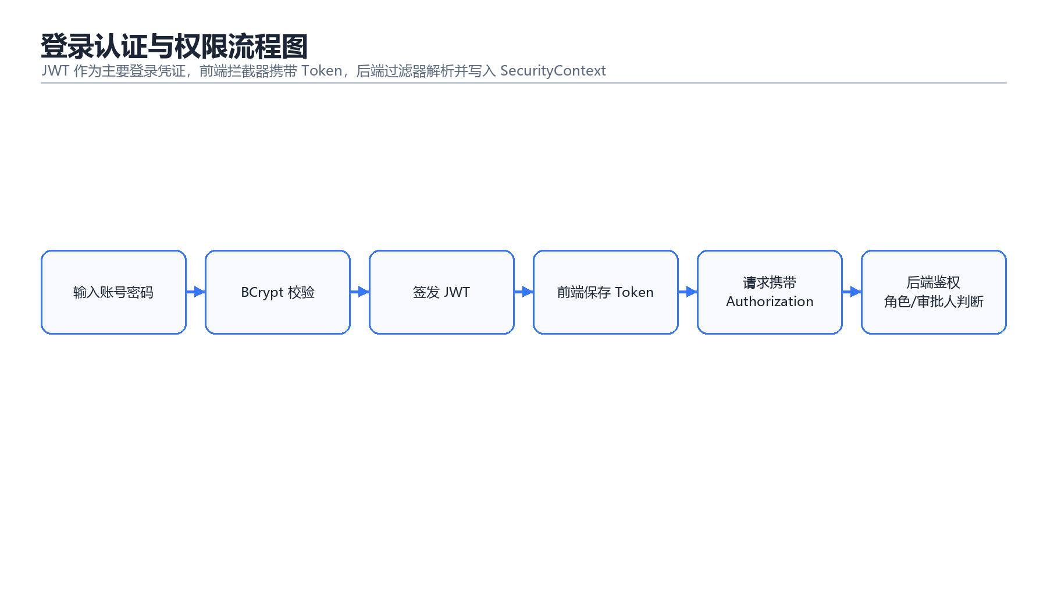
图 2-3 登录认证与权限流程图

2.2.3 通知、RabbitMQ 与 WebSocket 链路
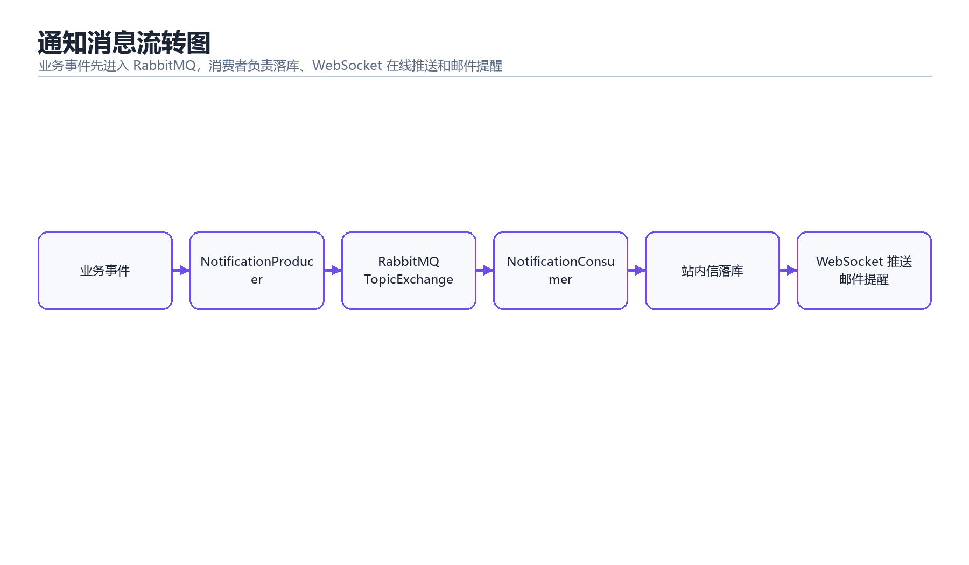
图 2-4 通知、消息队列与实时推送链路图

2.2.4 部署结构设计
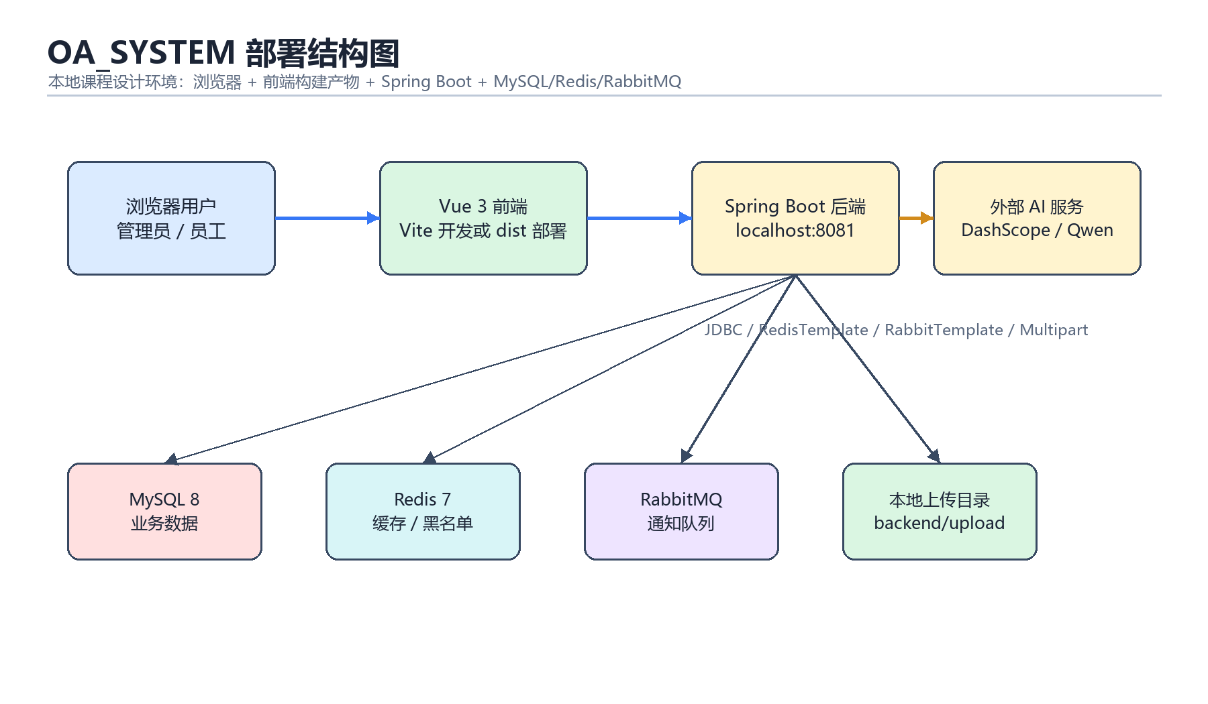
图 2-5 系统部署结构图
当前 application.yml 中后端端口为 8081，文件上传目录为 E:/code/OA_SYSTEM/backend/upload，AI provider 可配置为 mock 或 tongyi。Docker Compose 提供 MySQL、Redis 和 RabbitMQ 基础依赖，联调前需确保端口和账号配置一致。

2.3 Database 数据库设计

2.3.1 表关系
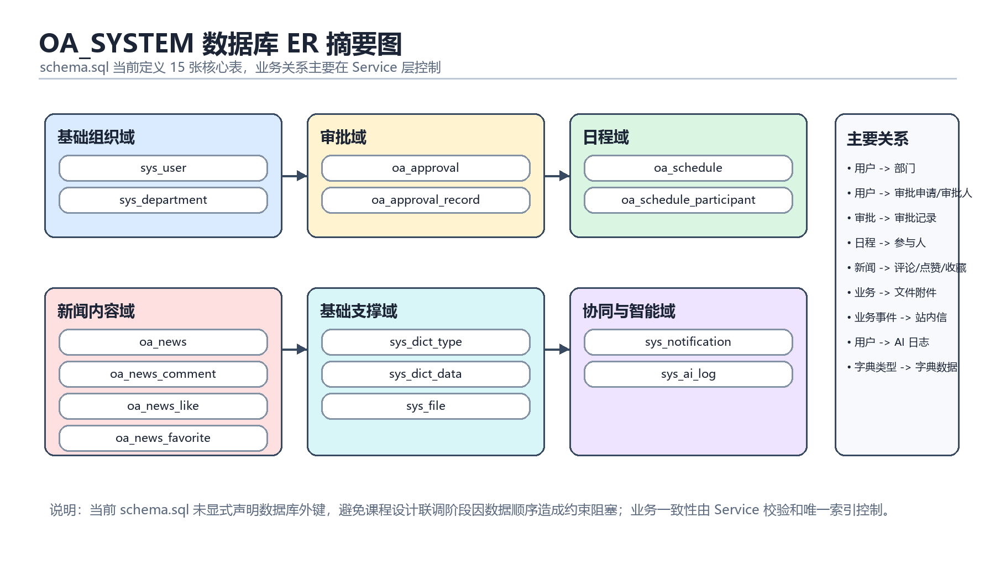
图 2-6 数据库 ER 摘要图

2.3.2 数据表设计
表名 | 中文含义 | 主要字段/用途
sys_user | 用户表 | 账号、密码、姓名、角色、状态、部门、岗位、审批人标识。
sys_department | 部门表 | 部门名称、上级部门、负责人、默认审批人、排序、状态。
oa_approval | 审批主表 | 审批编号、标题、类型、状态、申请人、审批人、时间、金额、AI 摘要和风险。
oa_approval_record | 审批记录表 | 审批单、操作人、动作、意见。
oa_schedule | 日程表 | 标题、内容、类型、创建人、起止时间、地点、提醒时间和状态。
oa_schedule_participant | 日程参与人表 | 日程、参与用户、接受/拒绝状态。
oa_news | 新闻公告表 | 标题、摘要、正文、分类、封面、发布状态、置顶、阅读/点赞/收藏/评论计数。
oa_news_comment | 新闻评论表 | 新闻、评论用户、内容、父评论、状态。
oa_news_like | 新闻点赞表 | 新闻与用户的点赞关系。
oa_news_favorite | 新闻收藏表 | 新闻与用户的收藏关系。
sys_dict_type | 字典类型表 | 类型编码、类型名称、状态。
sys_dict_data | 字典数据表 | 类型编码、标签、值、排序、状态。
sys_file | 文件表 | 原始文件名、存储文件名、路径、URL、业务类型、上传人、下载次数。
sys_notification | 站内信通知表 | 接收人、发送人、标题、内容、类型、业务 ID、已读状态、推送状态。
sys_ai_log | AI 调用日志表 | 用户、功能类型、模型提供方、请求内容、响应内容、耗时、成功状态。

3 Low Level Model Design 模块详细设计

3.1 用户登录与认证权限模块
AuthController 接收登录、注册、退出和刷新 Token 请求；UserServiceImpl 校验 BCrypt 密码、签发 JWT、写入最后登录时间；JwtAuthenticationFilter 在每次请求中解析 Authorization 请求头，检查 Redis Token 黑名单，并把 LoginUser 写入 SecurityContext；SecurityConfig 配置匿名路径和接口授权规则。
设计项 | 内容
核心类 | AuthController、JwtAuthenticationFilter、SecurityConfig、SecurityPermission
接口路径 | POST /api/auth/login；POST /api/auth/register；POST /api/auth/logout；GET /api/auth/me；POST /api/auth/refresh
数据表 | sys_user
前端入口 | login、register、stores/user、utils/request

3.2 用户管理模块
UserController 面向管理员提供分页、详情、新增、修改、删除、批量删除、启停、重置密码和审批人身份维护接口，面向登录用户提供个人资料查看和修改接口。UserServiceImpl 使用 MyBatis-Plus LambdaQueryWrapper 组合筛选条件，新增和重置密码统一使用 BCrypt。
设计项 | 内容
核心类 | UserController、UserServiceImpl、UserMapper
接口路径 | GET /api/users/page；POST /api/users；PUT /api/users/{id}；DELETE /api/users/{id}；PUT /api/users/{id}/status
数据表 | sys_user
前端入口 | views/user、views/profile、api/users

3.3 部门组织管理模块
DepartmentServiceImpl 负责部门树构造、分页查询、负责人维护和默认审批人维护。部门树使用 Redis 缓存，部门变更后清理缓存；审批提交时通过部门默认审批人或负责人解析审批人。
设计项 | 内容
核心类 | DepartmentController、DepartmentServiceImpl、DepartmentMapper
接口路径 | GET /api/departments/tree；GET /api/departments/page；POST /api/departments；PUT /api/departments/{id}/approver
数据表 | sys_department、sys_user.department_id
前端入口 | views/department、api/departments

3.4 审批流程管理模块
ApprovalServiceImpl 维护 DRAFT、PENDING、APPROVED、REJECTED、WITHDRAWN 状态流转。申请人创建草稿后提交，系统生成审批编号并匹配审批人；审批人处理时写入 oa_approval_record，并通过 NotificationProducer 触发通知。
设计项 | 内容
核心类 | ApprovalController、ApprovalServiceImpl、ApprovalRecordMapper
接口路径 | GET /api/approvals/page；POST /api/approvals；POST /api/approvals/{id}/submit；POST /api/approvals/{id}/approve；POST /api/approvals/{id}/reject
数据表 | oa_approval、oa_approval_record
前端入口 | views/approval/list、create、todo、detail

3.5 日程会议管理模块
ScheduleServiceImpl 维护个人日程和会议日程，保存会议参与人并控制参与人接受/拒绝状态。ScheduleReminderTask 每分钟扫描到达提醒时间的日程，投递提醒事件，消费者落库并推送站内信。
设计项 | 内容
核心类 | ScheduleController、ScheduleServiceImpl、ScheduleReminderTask
接口路径 | GET /api/schedules/page；GET /api/schedules/calendar；POST /api/schedules；POST /api/schedules/{id}/participants；POST /api/schedules/ai-parse
数据表 | oa_schedule、oa_schedule_participant
前端入口 | views/schedule/list、calendar、api/schedules

3.6 新闻公告管理模块
NewsServiceImpl 支持草稿、发布、下架、置顶、评论、点赞和收藏；新闻详情使用 Redis 缓存，修改、删除、发布和下架时清理缓存；发布和评论事件可触发通知。
设计项 | 内容
核心类 | NewsController、NewsServiceImpl、NewsCommentMapper、NewsLikeMapper、NewsFavoriteMapper
接口路径 | GET /api/news/page；POST /api/news；POST /api/news/{id}/publish；POST /api/news/{id}/comments；POST /api/news/{id}/like；POST /api/news/ai-generate
数据表 | oa_news、oa_news_comment、oa_news_like、oa_news_favorite
前端入口 | views/news/list、detail、manage、api/news

3.7 字典与基础数据模块
DictTypeServiceImpl 维护字典类型，DictDataServiceImpl 维护字典项。前端表单通过 typeCode 获取选项，后端优先读取 Redis 缓存，字典变更后清理或刷新缓存。
设计项 | 内容
核心类 | DictTypeController、DictDataController、DictDataServiceImpl
接口路径 | GET /api/dict-types/page；GET /api/dict-data/type/{typeCode}；POST /api/dict-data/cache/refresh
数据表 | sys_dict_type、sys_dict_data
前端入口 | views/dict、components/DictSelect、stores/dict

3.8 文件上传与附件管理模块
OaFileServiceImpl 接收 MultipartFile，按年月目录保存到本地 upload 目录，使用 UUID 重命名，记录原始文件名、访问 URL、业务类型、业务 ID 和上传人。WebMvcConfig 映射 /files 静态资源路径。
设计项 | 内容
核心类 | OaFileController、OaFileServiceImpl、FileProperties、WebMvcConfig
接口路径 | POST /api/files/upload；GET /api/files/{id}；GET /api/files/business；GET /api/files/download/{id}；DELETE /api/files/{id}
数据表 | sys_file
前端入口 | components/OaUpload、api/files

3.9 通知消息与实时推送模块
业务服务构造 NotificationMessage 后通过 RabbitMQ TopicExchange 投递；NotificationConsumer 消费消息后写入 sys_notification，并调用 NotificationWebSocketHandler 给在线用户推送，必要时调用 MailServiceImpl 发送邮件提醒。
设计项 | 内容
核心类 | NotificationController、NotificationProducer、NotificationConsumer、NotificationWebSocketHandler、MailServiceImpl
接口路径 | GET /api/notifications/page；GET /api/notifications/unread-count；PUT /api/notifications/{id}/read；POST /api/notifications/system；WebSocket /ws/notification
数据表 | sys_notification
前端入口 | views/notification、NotificationBell、stores/notification、utils/ws

3.10 AI 助手与调用日志模块
AiController 暴露审批摘要、审批风险、新闻生成、新闻润色、日程解析和智能问答接口。MockAiServiceImpl 用于无密钥演示，TongyiAiServiceImpl 通过 OpenAI 兼容接口调用通义千问，AiLogServiceImpl 记录请求、响应、模型和耗时。
设计项 | 内容
核心类 | AiController、MockAiServiceImpl、TongyiAiServiceImpl、AiLogServiceImpl
接口路径 | POST /api/ai/approval-summary；POST /api/ai/approval-risk；POST /api/ai/news-generate；POST /api/ai/schedule-parse；GET /api/ai/logs/page
数据表 | sys_ai_log
前端入口 | views/ai、components/AiDialog、api/ai

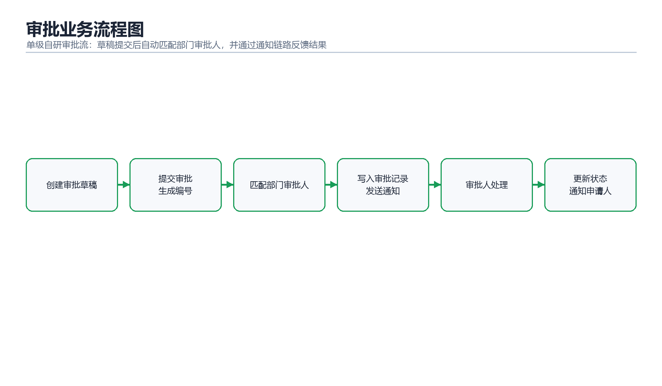
图 3-1 审批模块业务流程图

4 Test and Acceptance 测试与验收
项目提供 scripts/qa-api-regression.ps1 作为接口回归脚本，默认 BaseUrl 为 http://127.0.0.1:8081/api。脚本覆盖管理员、员工和审批人登录，并对部门、字典、新闻、审批、日程、文件、通知和 AI 等主要接口执行创建、查询、修改、状态流转和清理。
验收项 | 依据 | 期望结果
后端启动 | backend/pom.xml、OaApplication | 服务启动，Swagger/Knife4j 可访问。
数据库初始化 | schema.sql、data.sql、seed_20_rows.sql | 15 张核心表创建成功，基础用户和字典数据可用。
前端构建 | frontend/package.json、src/router/routes.ts | 主要页面可路由访问，构建产物输出到 dist。
接口联调 | scripts/qa-api-regression.ps1 | 核心 CRUD、审批流转、通知、文件、AI mock/配置接口可通过。
文档一致性 | 本说明书与源码核查 | 文档中的模块、表名、接口路径与当前项目保持一致。

5 Design Boundary 设计边界说明
- 当前后端是单体模块化 Spring Boot 应用，不是多个独立部署微服务；文档中按课程要求说明架构分层和可演进方向。
- 审批流程采用自研单级审批模型，未接入 Activiti、Flowable 或 BPMN 引擎。
- 文件存储采用本地目录 backend/upload，并通过 /files 静态路径访问，未接入 OSS 或对象存储。
- AI 能力包含 Mock 与通义千问兼容接口；正式调用依赖 DASHSCOPE_API_KEY 或 TONGYI_API_KEY。
- 结构化日志当前主要落在 sys_ai_log；系统运行日志由 Spring Boot 日志输出承担。

